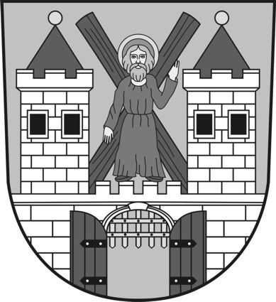
Obec Ondřejov
Choceradská 62, 251 65 Ondřejov
tel.: 312 315 378, email: podatelna@obecondrejov.cz

Nabídka pracovního místa
VEDOUCÍ TECHNICKÉ ÚDRŽBY OBCE

Náplň práce:
- koordinace pracovníků údržby
- plánování a kontrola správy a údržby obecního majetku
- komunikace s dodavateli a občany
- úklid a údržba veřejných prostranství
- správa a údržba místních komunikací – údržba, sanace nedostatků, údržba obecních chodníků, čištění, prosekávání, odstraňování plevele
- údržba obecní zeleně – sečení a vysévání trávy, úklid, řezání náletů, kácení a prořezávání stromů a keřů, zalévání zeleně, odklízení listí a plodů z obecních pozemků
- údržba majetku – opravy drobných nemovitých a movitých věcí (obecní bytové domy, dětské hřiště, lavičky, zastávky apod.)
- péče o komunální techniku (malotraktor, motorová pila, křovinořez, sekačka, fukar na listí apod.)
- v zimním období údržba místních komunikací a majetku, odklízení sněhu, posypové práce
- odpady – evidence kontejnerů, úklid odpadových hnízd, košů a popelnic, vývoz bioodpadu
- zabezpečení technické údržby strojů pro komunální využití
- pomoc při přípravě obecních akcí

Požadujeme:
- minimálně střední odborné vzdělání (výuční list jakéhokoli technického oboru)
- schopnost fyzické práce v terénu, pracovitost a manuální zručnost
- organizační schopnosti, samostatnost, zodpovědnost
- řidičský průkaz sk. B podmínkou, znalost obsluhy malotraktoru s radlicí (zimní prohrnování sněhu z místních komunikací) výhodou
- zkušenost s prací s motorovou pilou, křovinořezem, sekačkami atd. výhodou
- státní občanství ČR, v případě cizího státního občana trvalý pobyt v ČR
- věk minimálně 18 let, způsobilost k právním úkonům
- trestní bezúhonnost

Nabízíme:
- stabilní práci na HPP na dobu neurčitou (po zkušební době)
- 5 týdnů dovolené
- možnost podílet se na rozvoji obce
- odpovídající finanční ohodnocení

Nástup: dle dohody, možný ihned

Místo výkonu práce: katastrální území obce Ondřejov u Prahy, Turkovice a Třemblat

Písemná přihláška musí obsahovat:
- jméno, příjmení, datum a místo narození, státní příslušnost, místo trvalého pobytu, číslo občanského průkazu nebo číslo dokladu o povolení k pobytu, datum a podpis zájemce
- telefonní a mailový kontakt
- originál nebo ověřenou kopii z evidence Rejstříku trestů ne starší 3 měsíců
- originál nebo ověřenou kopii dokladu o nejvyšším dosaženém vzdělání
- souhlas se zpracováním osobních údajů
(Poskytnutím svých osobních údajů v rozsahu přihlášky do výběrového řízení dávám ve smyslu zákona č. 101/2000 Sb., o ochraně osobních údajů, v platném znění, souhlas k jejich zpracování a uchování.)

Doručení přihlášky:
Přihlášku mohou zájemci zaslat na email podatelna@obecondrejov.cz nebo doručit osobně či písemně na podatelnu na adresu: Obecní úřad Ondřejov, Choceradská 62, 251 65 Ondřejov, datová schránka: IDDS 74wb52n nejpozději do 10. 12. 2025.

Kontakt pro více informací:
Eva Cíglerová, vedoucí úřednice, tel: 312 315 378, podatelna@obecondrejov.cz

